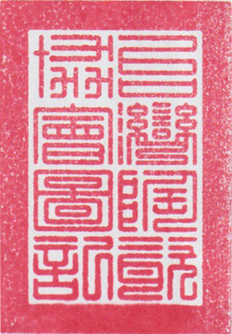
台灣陶瓷協會第一屆理監事聯席會第八次會議議程

一、開會事由：台灣陶瓷協會第一屆理監事聯席會第八次會議。
二、開會時間：中華民國113年3月16日星期六10:30-13:00
三、開會地點：南投縣魚池鄉中明村文正巷1之22號(親手窯)
主持人：游元隆理事長 (0910102424)
會議記錄：游子揚志工 (0928628575)
三、出席人員：本協會理監事成員
四、列席人員：本協會秘書處秘書長暨成員
五、主席：游元隆 記錄：游子揚
六、主席致詞
七、來賓致詞
八、報告事項: 由秘書處報告第七次會議紀錄暨工作進度狀況
九、討論提案
(一) 提案本會113年度活動計畫與行事曆修正。
(二) 提案本會新任理監事遞補案。
(三) 提案薪陶奬辦法修正暨建議舉辦地點。
(四) 提案本會會員停權暨出會名單。
(五) 提案本會與新加坡陶藝協會結盟為姐妹會案。
(六) 提案討論優良陶瓷標章評選辦
提案:按優良陶瓷標章評選辦法須成立評選會委員，提請通過本協會理監事為當然委員，另由理監事提出顧問或專家學者名單組成評選會。
十、臨時動議事項。
十一、散會

